日常办公助手
日常办公助手面向企业员工的问答、材料编写、阅读整理与工作汇报需求，以自然语言对话为入口，结合企业办公助理和专业工作流，完成从资料理解、内容组织到成果交付的处理。在配置相应文档工具后，可按要求生成和修改 Word、PPT、Excel 等文件。

功能覆盖
应用功能 | 处理内容 | 输出成果
AI智能助手 | 理解办公需求，围绕授权资料答疑，整理工作事项与待办。 | 问题答复、任务清单及待确认事项。
文档撰写 | 依据主题、提纲、模板和业务素材起草通知、方案、制度等材料。 | 结构完整的文稿及 Word 文档。
修改与润色 | 根据受众和用途优化表达，检查术语、事实和行文一致性。 | 修订稿、版本差异及修改说明。
总结与摘要 | 提炼文档要点、结论、例外条款、责任人与行动事项。 | 摘要、重点清单及对应来源。
报告生成 | 汇总多份材料，按背景、进展、问题和建议组织工作报告。 | 周报、月报、专题报告及配套附件。
PPT辅助 | 形成逐页提纲、支撑内容、图表建议和讲稿，结合模板制作幻灯片。 | 汇报大纲、讲稿及可编辑 PPTX。
信息检索 | 在授权文件、已接入知识源和可用检索工具中查找并归纳信息。 | 注明来源与时间的检索结果。

典型办公场景
Word 文档处理用于通知、方案和制度材料的编制与修订，支持按模板组织标题、目录、编号和表格，并保留原文件与修改说明。PPT 工作汇报将报告材料转化为逐页结论、图表和讲稿，制作后检查内容完整性及版面。Excel 办公表格用于台账、预算和进度管理，处理字段设计、公式、汇总和图表。
相关辅助技能覆盖 PDF 阅读与文件整理、会议纪要与行动清单、办公邮件草拟、文档版本对比及双语翻译。扫描件读取需配置 OCR；邮件外发或写回业务系统通过授权工具执行。文件交付前核对关键事实、公式结果、图表口径与版式。

办公应用界面
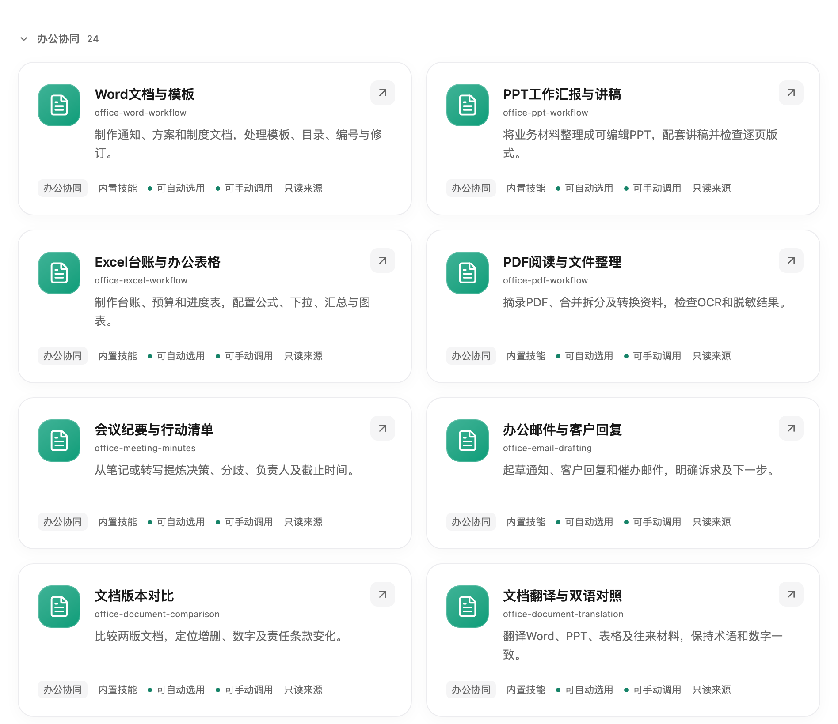
图1 办公协同技能界面 离线渲染

图2 企业办公助理与企业经营分析师入口 离线渲染

数据分析
数据分析面向业务、经营及财务等岗位，以 Excel、CSV 和授权查询结果为基础，完成数据整理、统计计算、趋势分析与报告生成。企业经营分析师围绕业务问题明确指标口径、数据范围及比较基准，使关键结论能够追溯到原始资料和实际计算结果。

功能覆盖
应用功能 | 处理内容 | 输出成果
Excel数据分析 | 识别工作表、表头、字段类型和关联键，完成清洗、合并及分组分析。 | 清洗表、分析工作簿及处理说明。
表格统计 | 按部门、产品、地区或期间汇总，计算合计、占比及差异。 | 指标汇总表及统计口径。
数据查询 | 从授权文件或已配置的只读数据库连接中获取所需数据。 | 结果集、查询范围和取数依据。
数据总结 | 归纳主要指标、数据分布和异常情况，关联实际数据来源。 | 指标摘要、异常清单及分析结论。
趋势分析 | 基于可比期间开展同比、环比及分组趋势分析。 | 趋势图、对比结果和变化说明。
经营数据分析 | 结合收入、成本、利润、目标预算等数据分析经营表现。 | 经营诊断、预算偏差及行动建议。
分析报告生成 | 在一次任务中编排查询、统计、图表和文稿生成。 | 分析报告、图表及可复算附件。

业务处理流程
首先明确分析目标、数据权限、时间窗口及指标口径，再读取文件或执行授权查询，检查重复记录、缺失值、异常单位及关联关系。清洗和计算完成后，对记录数与关键金额进行对账，形成图表、经营解释和分析报告。同比环比注明分母与比较基准，对缺失月份、未完结周期和查询截断单独说明。
复杂任务可由数据分析诊断团协作完成，分别检查数据质量与统计口径、业务指标与异常、图表与结果表达。报告保留数据来源、计算公式或查询步骤，区分已确认的变化、归因假设与预测。
文件分析可先使用授权导出的数据；数据库查询在配置连接、只读账号和业务视图后开展。ERP、OA 及其他业务系统按实际接口完成字段映射和对账。周期性报告需另行配置并验证调度、凭据及失败通知。

数据分析应用界面
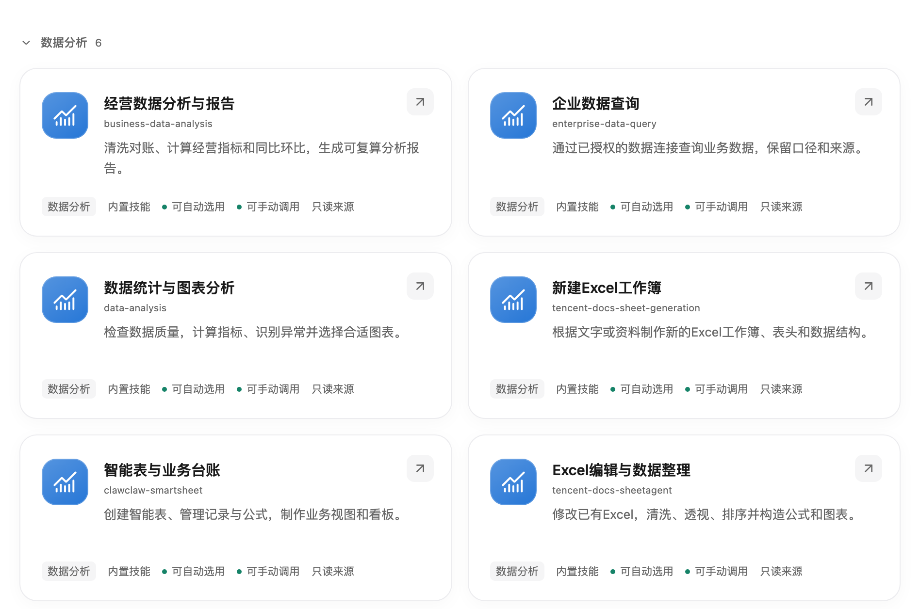
图3 数据分析技能界面 离线渲染

图4 数据分析诊断团入口 离线渲染

